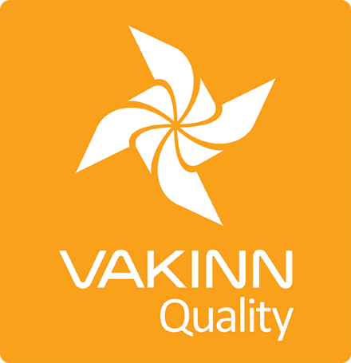

Umhverfisviðmið

4. útgáfa 2018

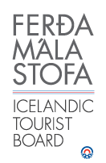

Viðmið endurskoðuð eigi síðar en 31. desember 2021
BRONS | Til að fá brons í umhverfishluta Vakans þarf að uppfylla almenn gæðaviðmið.
SILFUR | Til að fá silfur í umhverfishluta Vakans þarf að uppfylla almenn gæðaviðmið og allar silfurkröfur (300-1).
GULL | Til að fá gull í umhverfishluta Vakans þarf að uppfylla almenn gæðaviðmið, allar silfurkröfur (300-1) og allar gullkröfur (300-2). Vottun skv. Svaninum eða Umhverfismerki ESB, telst jafngilda gulli, að því tilskyldu að fyrirtækið uppfylli ákvæði 300-1.1 og 300-2.1 í Vakanum.

Í 4. útgáfu eru umhverfisviðmið sett fram í formi gátlista sem þátttakendur fylla sjálfir út. Til að gátlistinn sé metinn fullnægjandi af úttektaraðila er nauðsynlegt að senda inn skrifleg gögn eða myndir til staðfestingar á því hvernig fyrirtækið uppfyllir viðmiðin (stjörnumerkt viðmið). Einnig skal nýta dálkinn til hliðar til að gefa greinargóðar skýringar á því hvernig viðmið er uppfyllt.
 | SILFUR | Hvernig uppfyllt/skýringar
300-1.1 * | Fyrirtækið sýnir ábyrgð í verki á starfssvæðum sínum og helstu viðkomustöðum t.d. með því að styðja við uppbyggingu, náttúruvernd og/eða samfélagsverkefni á svæðunum.  Fyrir liggja skriflegar staðfestingar um þetta.
300-1.2 * | Gripið hefur verið til a.m.k. 12 aðgerða í heildina, sjá gátlistann „Á leið til sjálfbærrar ferðaþjónustu“, þar af a.m.k. tveggja aðgerða á hverju eftirtalinna sviða:  - Innkaup og auðlindir.  - Orka.  - Úrgangur.
300-1.3 * | Fyrirtækið færir grænt bókhald sem byggir á reglulegum mælingum í a.m.k. 12 mánuði. Bókhaldið nær til a.m.k. þriggja eftirtalinna sviða:  - Eldsneyti.  - Rafmagn.  - Heitt vatn.  - Úrgangur.
300-1.4 | Fyrirtækið hefur kynnt sér leiðir til að  - Mæla kolefnisspor sitt.  - Draga úr losun gróðurhúsalofttegunda.  - Kolefnisjafna starfsemi sína með mótvægisaðgerðum.  Sjá t.d. www.festasamfelagsabyrgd.is og www.kolvidur.is.
 | GULL | Hvernig uppfyllt/skýringar
300-2.1 | Tiltekinn einstaklingur eða hópur innan fyrirtækisins ber formlega ábyrgð á umhverfisstarfi fyrirtækisins, þ.m.t. framkvæmd aðgerðaáætlunar.
300-2.2 * | Aðstaða til flokkunar úrgangs er til staðar á herbergjum gististaða, í fundasölum og í samgöngutækjum (heimilt er að starfsfólk í samgöngutækjum annist flokkunina).  Greinargóðar leiðbeiningar og upplýsingar um flokkun fyrirtækisins eru sýnilegar gestum/viðskiptavinum á herbergjum gististaða, í fundarsölum og í samgöngutækjum. Gestum býðst að skila öðrum úrgangi til starfsfólks til frekari flokkunar.
300-2.3 * | Gripið hefur verið til a.m.k. 24 aðgerða í heildina, sjá gátlistann „Á leið til sjálfbærrar ferðaþjónustu“, þar af a.m.k. fjögurra aðgerða á hverju eftirtalinna sviða:  - Innkaup og auðlindir.  - Orka.  - Úrgangur.
300-2.4 * | Fyrirtækið færir grænt bókhald sem byggir á reglulegum mælingum í a.m.k. 24 mánuði. Bókhaldið sýnir að framfarir hafi orðið eða góður árangur viðhaldist á a.m.k. þremur af eftirtöldum sviðum:  - Eldsneyti.  - Rafmagn.  - Heitt vatn.  - Úrgangur.
300-2.5 | Vörur framleiddar á Íslandi og Fairtrade-vörur (t.d. kaffi, te, kakó, súkkulaði og sykur) njóta að öllu jöfnu forgangs við innkaup.
300-2.6 * | Fyrirtækið mælir kolefnisspor sitt og hefur sett sér raunhæf og viðeigandi markmið um minnkun þess.  Sjá t.d. www.festasamfelagsabyrgd.is og www.kolvidur.is.  (Tekur gildi 1. janúar 2020)

